**Co nám zatajil český lev?**  **Jméno** /vlastní:-)______________________  
<https://decko.ceskatelevize.cz/video/e208552116230017>

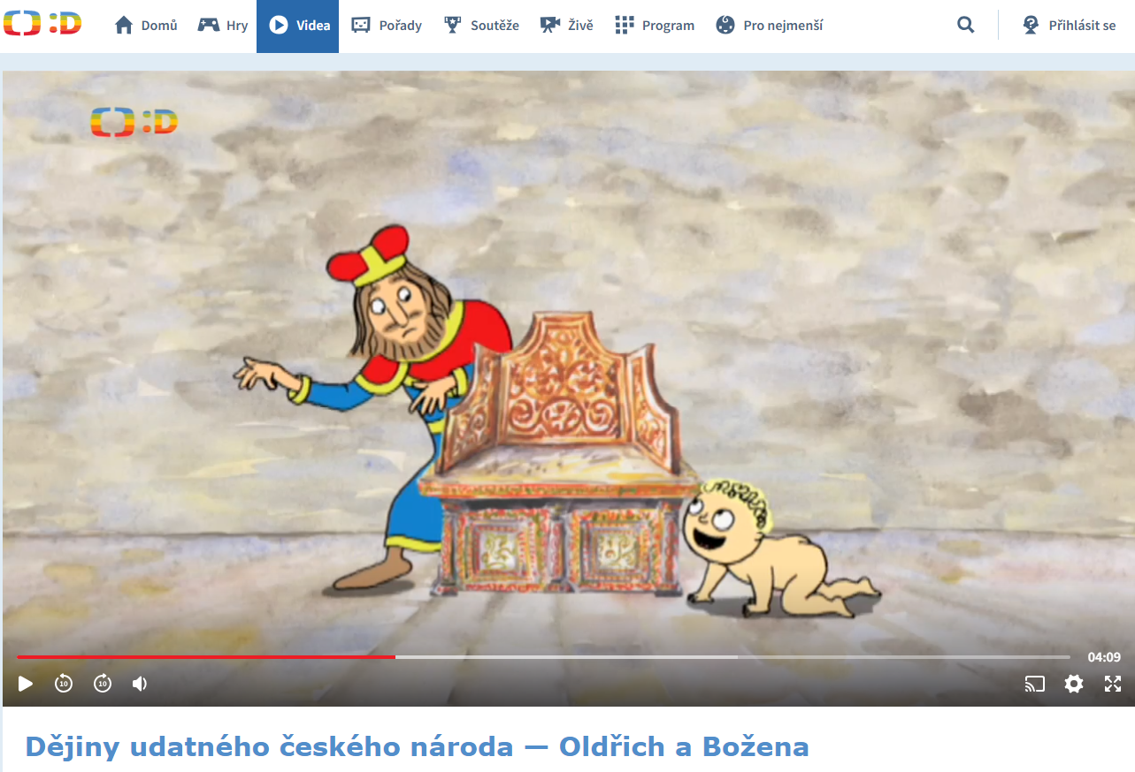

**Co si naše skupina odnáší z ukázky ze seriálu Český lev/Oldřich a Božena? (K prezentaci ostatním):**

| Poznatek (může být i víc):  -  - | **Hodnocení:** |
| --- | --- |
| Nejasnost/otázky (může být i víc):  -  - |  |
| Kritika/výhrady (může být i víc):  -  - |  |

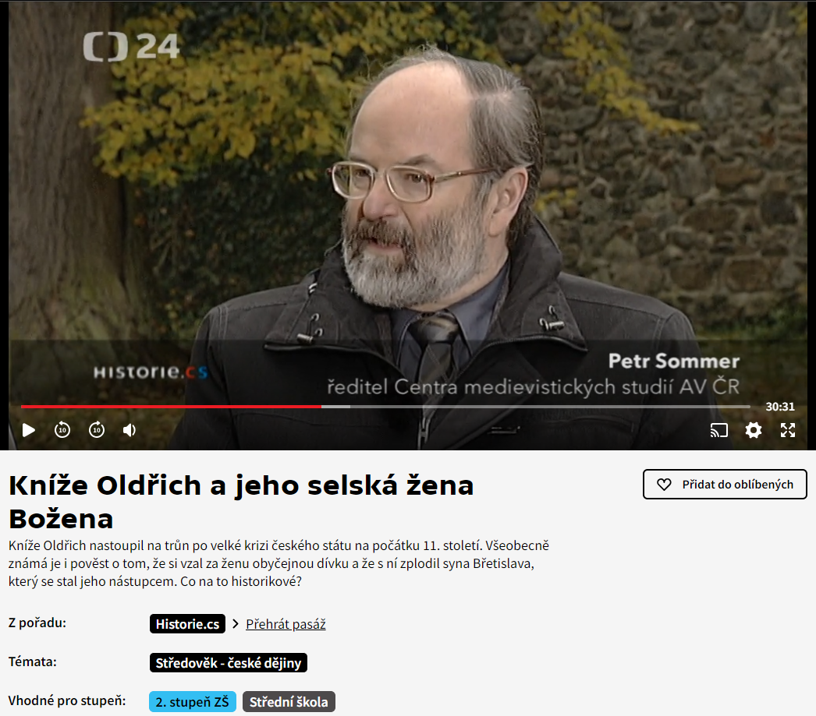  
**(**[**https://edu.ceskatelevize.cz/video/13196-knize-oldrich-a-jeho-selska-zena-bozena**](https://edu.ceskatelevize.cz/video/13196-knize-oldrich-a-jeho-selska-zena-bozena)**; 20:52-23:35)**

**Na základě zhlédnutí ukázky z pořadu Historie.cs si nejprve ujasněme:**Z jakého **zdroje** text pochází? **KDO** zde **hovoří i minulosti**? - **Proč** bych mu měl/a (případně neměl/a) **důvěřovat?** (hledejte informace v promluvách i v titulcích):

| Zdroj: | Kdo zde hovoří? | Důvěryhodnost:  +  - |
| --- | --- | --- |

| Od jakého **kronikáře** máme dochovanou **původní verzi příběhu** o Oldřichovi a Boženě? | **Proč** můžeme Boženu **pokládat za skutečnou osobu**? | **Hodnocení:** |
| --- | --- | --- |

**Odpověď na “badatelskou” otázku: Co nám zatajil Český lev?** /závěry z diskuse/:

Jaké **dva** nové poznatky o tom, **jakým způsobem poznáváme středověk**,si odnáším z výuky?

|  | **Hodnocení:** |
| --- | --- |
|  |  |

Jaká **otázka** vás na základě těchto poznatků napadá **na příště** /může jich být i víc/?

|  | **Hodnocení:** |
| --- | --- |
|  |  |

Jaké **nové dovednosti** jsem se naučil/a **při rozboru obou ukázek ze seriálů** /uveďte alespoň jednu/?

|  | **Hodnocení:** |
| --- | --- |
|  |  |

Co byste naopak **chtěli na příště zlepšit** /nedařilo se - chtěli byste líp vědět, jak na to - něco vám chybělo…/ (příklad: diskuse ve skupině, vyhledávání klíčových myšlenek, soustředěná četba, SWOT analýza /+ - ? !/, formulování tezí do vět, kvalita kopie, podpora ze strany vyučující/ho aj.)

|  | **Hodnocení:** |
| --- | --- |
|  |  |

**Ohodnoťte přínos výukového bloku** na škále 1-4 (vybarvěte bábovky, čím víc, tím lepší):   
  
֍֍֍֍

Slovní hodnocení od vyučující/ho:  
  
-

-